**КҮНДЕЛІК**

2021 жыл



|  |
| --- |
| **1-ТАПСЫРМА** |
| Өміріңізде не үшін шүкіршілік айтасыз? Сізге берілген ең басты нығметтер мен артықшылықтарды, мүмкіншіліктерді жазыңыз. |
| *Мысалы: Аллаға шүкір, күйеуім, бала-шағаммен бөлек тұрамын. Ешкімге жалтақтамай, қалаған нәрсемді жасай аламын.* |
| *Аллаға шүкір, күйеуім мені түсінеді. Егер бір нәрсеге сеніп іс бастағым келсе, қолдайды.* |
| *Аллаға шүкір, менің үлкен мотивациям, көзқуанышым балаларым бар. Егер олар болмағанда бүкіл ойым, жүйкем, ақша бала болмаудың себебін анықтап, өзгелердің алдында ақталып және ЭКО-ға кетер ме еді.* |

|  |
| --- |
| **ЕНДІ СІЗДІҢ КЕЗЕГІҢІЗ** |
|  |
|  |
|  |
|  |
|  |
|  |
|  |
|  |
|  |
|  |
|  |
|  |
|  |
|  |
|  |
|  |
|  |
| **2-ТАПСЫРМА** |
| Әлбетте, сізге шүкір ететін және сонымен қатар өзгерткіңіз келетін нәрселер де бар болар. Ол әлдекімдер айтқандай қанағатсыздық емес. Керісінше, әр уақыт Аллаға тәуекел етуге, Алладан сұрауға итермелейтін, сол арқылы мақсат қойып, оған қол жеткізгенде осыны нәсіп еткізген Аллаға тағы да, одан әрі шүкіршілік ету арқылы иманымызды нығайтатын керемет мүмкіндік. |
| Сондықтан төменге Алланың қалауымен өзгерткіңіз келген нәрсені жазыңыз. Жалпылама емес, мейлінше нақтырақ жазуға тырысыңыз. |
| *Мысалы: Мен күнделікті дұрыс тамақтанып, аптасына үш рет терлеп,*  *бір сағат жаттығу арқылы артық салмақтан арылып, денсаулығымды қалыпқа келтіремін.* |
| *Мен күнделікті көзге арналған М.Норбеков жаттығуы мен арнайы дәрумендер ішіп, әр намаз сайын көзімнің қырағылығын Алладан сұрап дұға жасау арқылы осы жылы көзілдірікті тастаймын.* |
| **ЕСКЕРТУ:** Бұл тапсырманы бір күнде орындап тастау міндетті емес. Бірақ әлсін-әлсін оқып, оны толықтырып тұруыңыз керек. |

|  |
| --- |
|  |
|  |
|  |
|  |
|  |
|  |
|  |
|  |
|  |
|  |
|  |
|  |
|  |
|  |
|  |
|  |
|  |
|  |
| **3-ТАПСЫРМА** |

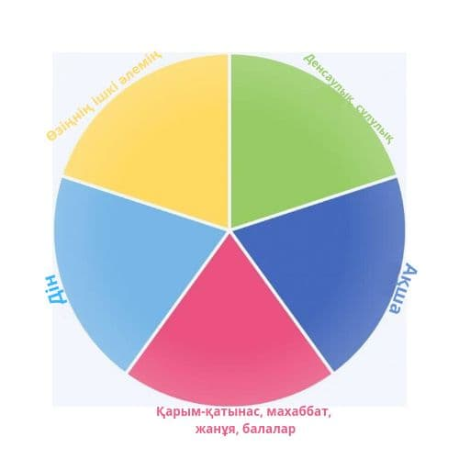**Әрқайсысын 1-10 дейін бағалаңыз.**

**1-өте нашар, 10-өте керемет**

|  |
| --- |
| **4-ТАПСЫРМА** |
| 5 жыл өтті деп есептеңіз. 3 тапсырмадағы әр баған отбасы, денсаулық, ақша қаншалықты өзгерді? Қайда және қандай үйде тұрасыз? Әр баған бойынша  5 жыл қосып, осы шақта жазып шығыңыз. |
| Мысалы: ақша бағаны. Бүгін 7 қаңтар. 2026 жыл. Менде халал жолмен айына тұрақты түрде 1 млн 300 мың табыс бар. Бұл ақшаны еш қиналмай, күніне  3 сағаттан жұмыс жасап табамын. |
| 7 қаңтар. 2026 жыл. Мен күйеуіммен Алматының қақ ортасында ешқандай кредитсіз, ипотекасыз 7-ші қабаттан 150 кв үшбөлмелі пәтерде тұрамын. |
| Бұндай 5 жылға негізделген арман-мақсат ұзақ уақытты мақсат болып табылады. Мұндай ұзақ уақытқа амал етсеңіз, Алладан сұрасаңыз, небір нәрселер Алланың қалауымен өзгеруі мүмкін. Сондықтан өзіңізді шектемеңіз, қорықпаңыз. Алла бол десе, болатынын ұмытпаймыз. Кеттік! |

**Бұл туралы толығырақ**

**Ару Сағидың «Менің жаңа жылым» вебинарынан біле аласыз.**

|  |
| --- |
| **Денсаулық** |
|  |
|  |
|  |
|  |
|  |
|  |
|  |
|  |
|  |
|  |
|  |
|  |
|  |
|  |
|  |
|  |

|  |
| --- |
| **Ақша** |
|  |
|  |
|  |
|  |
|  |
|  |
|  |
|  |
|  |
|  |
|  |
|  |
|  |
|  |
|  |

|  |
| --- |
| **Қарым-қатынас** |
|  |
|  |
|  |
|  |
|  |
|  |
|  |
|  |
|  |
|  |
|  |
|  |
|  |
|  |
|  |

|  |
| --- |
| **Үй** |
|  |
|  |
|  |
|  |
|  |
|  |
|  |
|  |
|  |
|  |
|  |
|  |
|  |
|  |
|  |
|  |

|  |
| --- |
| **5-ТАПСЫРМА** |
| Енді жазған нәрселеріңізді қайта оқып шығыңыз. Брайан Трейсидің тәсілі бойынша әр мақсатты бағалап, әріптеп шығасыз. |
| **А – орындалуы өте маңызды. Бұл менің өмірімді түбегейлі өзертеді.** |
| **Б- өмірімді өзгертеді, бірақ түбегейлі емес.** |
| **В- мен бұл нәрсенің орындалғанын қалаймын. Бірақ орындалмаса,**  **бұл мақсатымды жібере аламын.** |

|  |
| --- |
| **6-ТАПСЫРМА** |
| «А» тобында осы жылдың басты мақсаттары. Сіз күнделікті осы мақсатқа жету үшін қадам жасауыңыз керек. Әлбетте басқа нәрселерді де ұмытпаймыз. Бірақ «А-ға» байланысты қадам күнделікті жасалуы қажет. Есіңізде болсын, енді бұл жай ғана арман емес, бұл –мақсат.  Мақсаттың арманнан айырмашылығы – ол нақты және оның орындалу уақыты бар. Яғни шектеулі. |
| *Мысалы: Құранды жатқа білу – арман. Ал енді күніне 5 аяттан бастап,*  *5 жыл ішінде жаттап алу – мақсат.* |
| Ал кеттік! «А» тобындағы армандарыңызды мақсатқа айналдырып жазып шығыңыз. |

**Бұл туралы толығырақ**

**Ару Сағидың «Менің жаңа жылым» вебинарынан біле аласыз.**

|  |
| --- |
|  |
|  |
|  |
|  |
|  |
|  |
|  |
|  |
|  |
|  |
|  |
|  |
|  |
|  |
|  |
|  |
|  |
|  |
| **ВИЗУАЛИЗАЦИЯ** |
| Бұл параққа «А» арманыңызға жеткенде қандай болатыныңызды сурет салып немесе арнайы журналдардан қиып жапсырсаңыз болады.  Бұл визуализация парақшасы |
| *Мысалы: мынау менің керемет пәтеріме визуализация* |

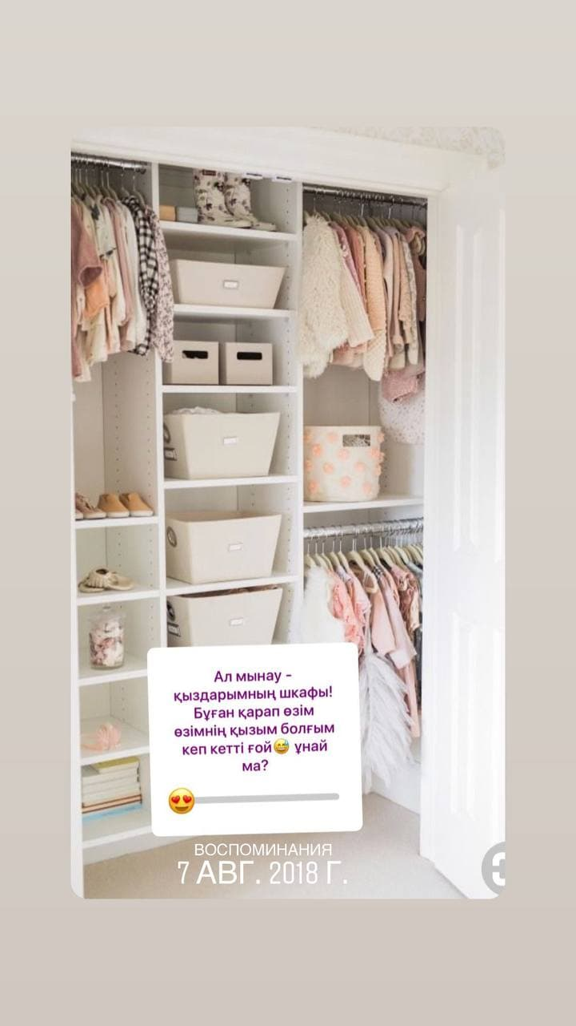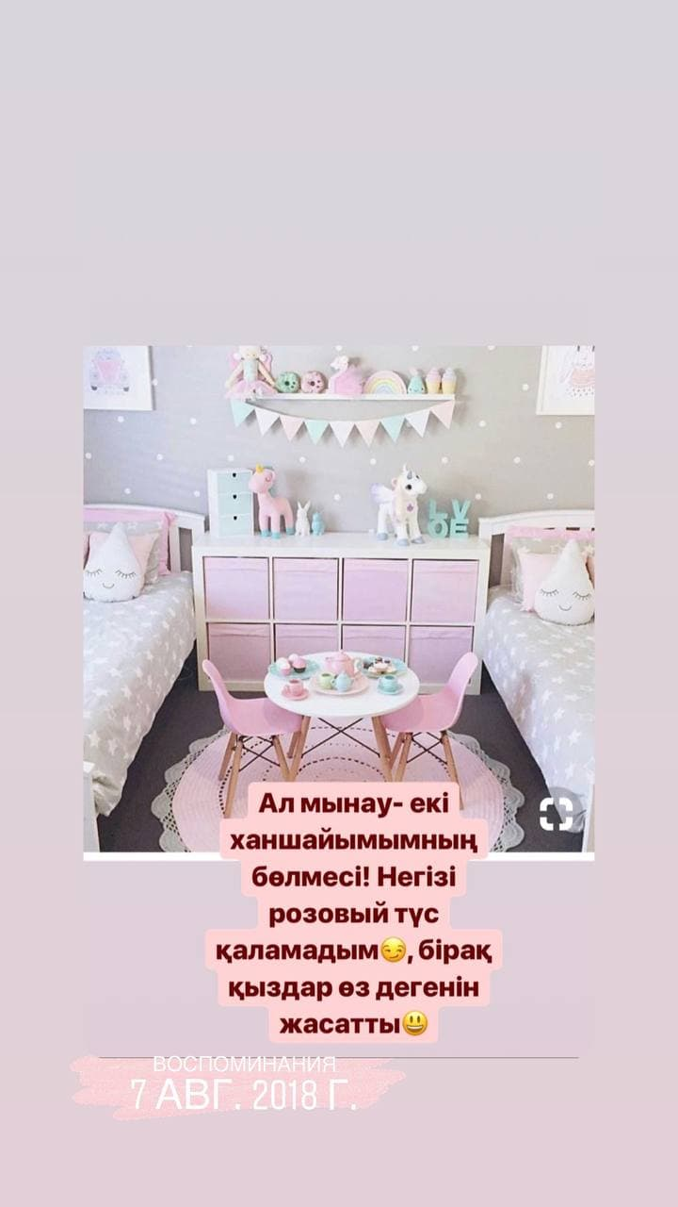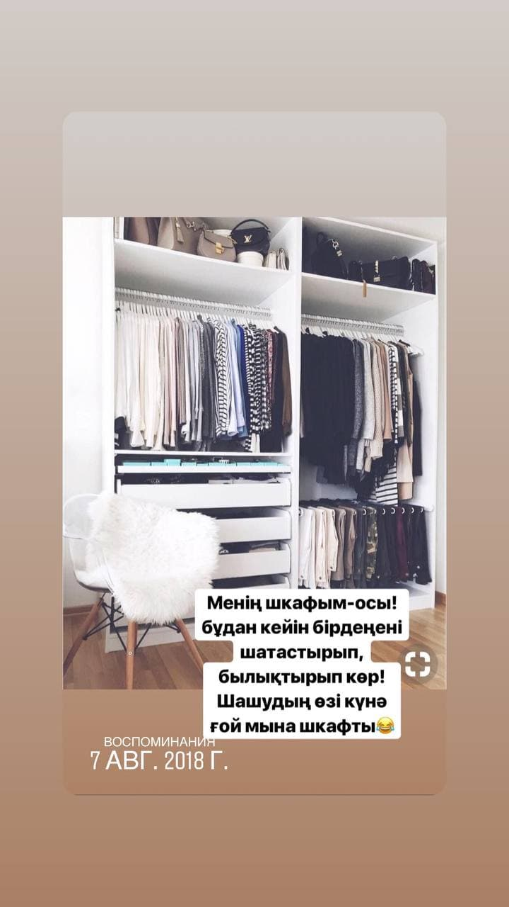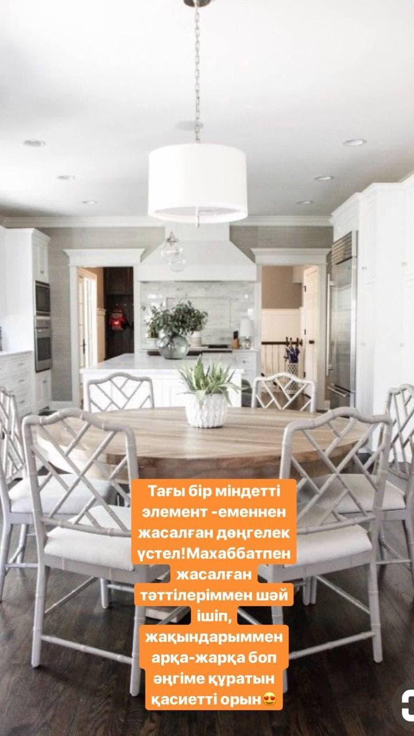

**Визуализация парағы**

**Визуализация парағы**

|  |  |  |
| --- | --- | --- |
| Есіңізде болсын, мақсатқа жету үшін жай ғана қалау, жай ғана жасау аз. Негізінен жұмыстың басты бөлігі біздің ішкі жан дүниемізге, ниетімізге байланысты. Сондықтан бұл нәрсеге қатты мән беріп, түбегейлі жазып шығыңыз. | | |
| **Ақша бөлімі** | | |
| *Мысалы: 2021 жылдағы үлкен мақсатым- Инстаграм арқылы өз брендімді қалыптастырып, айына 1 млн табу.* | | |
| **Осыны қадамдарға айналдырамыз:**  Өз нишаңды табу  Крутой визуал жасау/Фотосессия/Флетлей  Тәтті текст  Ерекше монтаж арқылы қызықты әрі пайдалы стористер түсіру | | |
| **Қандай кедергілер бар?**  Өзімді көрсетуге қорқамын  Сөйлеуге ұяламын  Монтаж жасауды білмеймін  Телефоным ескі  Текст жазу сырларын білмеймін  **Ішкі шешім Дедлайн** | | |
| Самооценканы көтеру | | Маусым 2021 ж |
| Елдің пікірін ойлай беруден арылу | | Ақпан 2021 ж |
| Установкалармен жұмыс жасау | | Қаңтар 2021 ж  (Арудың курсына қатысу) |
| Айына 2000$ тапсам күйеуім мойныма  мініп алады. Кредит, коммуналдық төлемдерді  өзім төлейтін боламын деген ойлардағ арылу. | | Наурыз 2021 ж |
| **Сыртқы шешім** | | |
| Текст бойынша курсқа жазылу | Сәуір 2021 ж | |
| Фотосессия, жарнамаға ақша бөлу | Ақпан-Наурыз 2021ж | |
| Ютубтан монтаж жасауды үйреніп, тәжірбие жасауға көшу | Қаңтар-Ақпан 2021ж | |
| **Осы мысалға қарап отырып, өз арманыңызды мақсатқа айналдырыңыз!** |  | |

***Установка, қорқыныштарды жеңу туралы***

***Ару Сағидың «Менің жаңа жылым» вебинарынан біле аласыз.***

|  |
| --- |
| **№1 Мақсат, уақыты** |
|  |
|  |
|  |
|  |
|  |
|  |
|  |
|  |
|  |
| **Қадамдар** |
|  |
|  |
|  |
|  |
|  |
|  |

|  |  |
| --- | --- |
| **Кедергілер** | |
|  | |
|  | |
|  | |
|  | |
|  | |
|  | |
|  | |
|  | |
|  | |
|  | |
| **Шешімі** | **Уақыты** |
| **Ішкі шешім** |  |
|  |  |
|  |  |
|  |  |
|  |  |
|  |  |

|  |  |
| --- | --- |
| **Шешімі** | **Уақыты** |
| **Сыртқы шешім** |  |
|  |  |
|  |  |
|  |  |
|  |  |
|  |  |
|  |  |
|  |  |
|  |  |
|  |  |
|  |  |
|  |  |
|  |  |
|  |  |
|  |  |
|  |  |
|  |  |

|  |
| --- |
| **№2 Мақсат, уақыты** |
|  |
|  |
|  |
|  |
|  |
|  |
|  |
|  |
|  |
| **Қадамдар** |
|  |
|  |
|  |
|  |
|  |
|  |

|  |  |
| --- | --- |
| **Кедергілер** | |
|  | |
|  | |
|  | |
|  | |
|  | |
|  | |
|  | |
|  | |
|  | |
|  | |
| **Шешімі** | **Уақыты** |
| **Ішкі шешім** |  |
|  |  |
|  |  |
|  |  |
|  |  |
|  |  |

|  |  |
| --- | --- |
| **Шешімі** | **Уақыты** |
| **Сыртқы шешім** |  |
|  |  |
|  |  |
|  |  |
|  |  |
|  |  |
|  |  |
|  |  |
|  |  |
|  |  |
|  |  |
|  |  |
|  |  |
|  |  |
|  |  |
|  |  |
|  |  |

|  |  |
| --- | --- |
| **№3 Мақсат, уақыты** | |
|  | |
|  | |
|  | |
|  | |
|  | |
|  | |
|  | |
|  | |
|  | |
| **Қадамдар** | |
|  | |
|  | |
|  | |
|  | |
|  | |
|  | |
|  | |
| **Кедергілер** | |
|  | |
|  | |
|  | |
|  | |
|  | |
|  | |
|  | |
|  | |
|  | |
|  | |
| **Шешімі** | **Уақыты** |
| **Ішкі шешім** |  |
|  |  |
|  |  |
|  |  |
|  |  |
|  |  |

|  |  |
| --- | --- |
| **Шешімі** | **Уақыты** |
| **Сыртқы шешім** |  |
|  |  |
|  |  |
|  |  |
|  |  |
|  |  |
|  |  |
|  |  |
|  |  |
|  |  |
|  |  |
|  |  |
|  |  |
|  |  |
|  |  |
|  |  |
|  |  |

|  |  |
| --- | --- |
| **№4 Мақсат, уақыты** | |
|  | |
|  | |
|  | |
|  | |
|  | |
|  | |
|  | |
|  | |
|  | |
| **Қадамдар** | |
|  | |
|  | |
|  | |
|  | |
|  | |
|  | |
|  | |
| **Кедергілер** | |
|  | |
|  | |
|  | |
|  | |
|  | |
|  | |
|  | |
|  | |
|  | |
|  | |
| **Шешімі** | **Уақыты** |
| **Ішкі шешім** |  |
|  |  |
|  |  |
|  |  |
|  |  |
|  |  |

|  |  |
| --- | --- |
| **Шешімі** | **Уақыты** |
| **Сыртқы шешім** |  |
|  |  |
|  |  |
|  |  |
|  |  |
|  |  |
|  |  |
|  |  |
|  |  |
|  |  |
|  |  |
|  |  |
|  |  |
|  |  |
|  |  |
|  |  |
|  |  |

|  |  |
| --- | --- |
| **№5 Мақсат, уақыты** | |
|  | |
|  | |
|  | |
|  | |
|  | |
|  | |
|  | |
|  | |
|  | |
| **Қадамдар** | |
|  | |
|  | |
|  | |
|  | |
|  | |
|  | |
|  | |
| **Кедергілер** | |
|  | |
|  | |
|  | |
|  | |
|  | |
|  | |
|  | |
|  | |
|  | |
|  | |
| **Шешімі** | **Уақыты** |
| **Ішкі шешім** |  |
|  |  |
|  |  |
|  |  |
|  |  |
|  |  |

|  |  |
| --- | --- |
| **Шешімі** | **Уақыты** |
| **Сыртқы шешім** |  |
|  |  |
|  |  |
|  |  |
|  |  |
|  |  |
|  |  |
|  |  |
|  |  |
|  |  |
|  |  |
|  |  |
|  |  |
|  |  |
|  |  |
|  |  |
|  |  |

|  |
| --- |
| **Ұзақ уақыттық мақсаттарды анықтасақ, енді оларды қысқа уақытқа ауыстырамыз!** |

|  |  |  |  |  |  |  |  |  |  |  |  |
| --- | --- | --- | --- | --- | --- | --- | --- | --- | --- | --- | --- |
| **Қысқа мерзімді жоспар 15.01 – 15.02 дейін** | | | | | | | | | | | |
| **Дін** | | | | | | | | | | | |
| Менің мақсатым 01.01-31.01.21ж. өзім білетін сүрелерді қайталау  Имам әл Ғазалидің кітабынан 10 бет оқу  Фатиха, Ықылас, Фалақ, Нас сүрелерін жаттау | | | | | | | | | | | |
| **Денсаулық (спорт, сұлулық, денеге күтім)** | | | | | | | | | | | |
| Салонда парафинотерапия жасау. Бетіме массаждың курсын алу  Стоматологқа бару | | | | | | | | | | | |
| **Отбасы (күйеу, балалар, жақындарым)** | | | | | | | | | | | |
| Күйеумен хамам саунаға бару. Анама сыйлық алу  Аптасына бір рет балалармен бірге кітап оқу, кино көру. Бала тәрбиесіне арналған курс өту | | | | | | | | | | | |
| **Үй (жиһаз, жөндеу жұмыстары, қажет заттар)** | | | | | | | | | | | |
| Әдемі таңғы ас жасау үшін әдемі сервис сатып алу. Гүл отырғызу | | | | | | | | | | | |
| **Өзіңді тану. Ішкі жан дүнием** | | | | | | | | | | | |
| Арудың арман-мақсатқа арналған «Менің жаңа жылым» вебинарын сатып алу. Михай Чиксентмихайи «Поток» кітабын оқу.  Күнделікпен күнделікті жұмыс жасау | | | | | | | | | | | |
| **Қысқа мерзімді жоспар ............. - ............... дейін** | | | | | | | | | | | |
| **Дін** | | | | | | | | | | | |
|  | | | | | | | | | | | |
| **Денсаулық (спорт, сұлулық, денеге күтім)** | | | | | | | | | | | |
|  | | | | | | | | | | | |
| **Отбасы (күйеу, балалар, жақындарым)** | | | | | | | | | | | |
|  | | | | | | | | | | | |
| **Үй (жиһаз, жөндеу жұмыстары, қажет заттар)** | | | | | | | | | | | |
|  | | | | | | | | | | | |
| **Өзіңді тану. Ішкі жан дүнием** | | | | | | | | | | | |
|  | | | | | | | | | | | |
| **Осы айда:** | | | | | | | | | | | |
| **Міндетті түрде жасау керек нәрсе** | | | | | | | | | | | |
|  | | | | | | | | | | | |
|  | | | | | | | | | | | |
|  | | | | | | | | | | | |
|  | | | | | | | | | | | |
|  | | | | | | | | | | | |
|  | | | | | | | | | | | |
|  | | | | | | | | | | | |
| **Қосымша жасау керек нәрсе** | | | | | | | | | | | |
|  | | | | | | | | | | | |
|  | | | | | | | | | | | |
|  | | | | | | | | | | | |
|  | | | | | | | | | | | |
|  | | | | | | | | | | | |
|  | | | | | | | | | | | |
|  | | | | | | | | | | | |
|  | | | | | | | | | | | |
| **Тапқың келетін табыс** | | | | | | | | | | | |
|  | | | | | | | | | | | |
|  | | | | | | | | | | | |
| **Қалаған ақшаңыз келу үшін сіздің оны жұмсайтыныңызды тиын тиынына дейін білуіңіз керек. Осы жерге қайда жарататыныңызды жазыңыз.** | | | | | | | | | | | |
|  | | | | | | | | | | | |
|  | | | | | | | | | | | |
|  | | | | | | | | | | | |
|  | | | | | | | | | | | |
|  | | | | | | | | | | | |
|  | | | | | | | | | | | |
|  | | | | | | | | | | | |
|  | | | | | | | | | | | |
|  | | | | | | | | | | | |
|  | | | | | | | | | | | |
|  | | | | | | | | | | | |
|  | | | | | | | | | | | |
|  | | | | | | | | | | | |
| **Дүйсенбі** | | | | | **Сейсенбі** | | | | | | |
| **Міндетті түрде** | | | | | **Міндетті түрде** | | | | | | |
|  | | | | |  | | | | | | |
|  | | | | |  | | | | | | |
|  | | | | |  | | | | | | |
|  | | | | |  | | | | | | |
|  | | | | |  | | | | | | |
|  | | | | |  | | | | | | |
| **Қосымша жасау керек нәрсе** | | | | | **Қосымша жасау керек нәрсе** | | | | | | |
|  | | | | |  | | | | | | |
|  | | | | |  | | | | | | |
|  | | | | |  | | | | | | |
|  | | | | |  | | | | | | |
| **АльхамдулиЛЛах!** | | | | | | | | | | | |
| Жасаған нәрсеңіз үшін өзіңізді мақтап қоюды ұмытпаңыз | | | | | | | | | | | |
|  | | | | | | | | | | | |
|  | | | | | | | | | | | |
|  | | | | | | | | | | | |
| **Сәрсенбі** | **Бейсенбі** | | | | | | | | | | |
| **Міндетті түрде** | **Міндетті түрде** | | | | | | | | | | |
|  |  | | | | | | | | | | |
|  |  | | | | | | | | | | |
|  |  | | | | | | | | | | |
|  |  | | | | | | | | | | |
|  |  | | | | | | | | | | |
| **Қосымша жасау керек нәрсе** | **Қосымша жасау керек нәрсе** | | | | | | | | | | |
|  |  | | | | | | | | | | |
|  |  | | | | | | | | | | |
|  |  | | | | | | | | | | |
|  |  | | | | | | | | | | |
| **АльхамдулиЛЛах!** | | | | | | | | | | | |
| Жасаған нәрсеңіз үшін өзіңізді мақтап қоюды ұмытпаңыз | | | | | | | | | | | |
|  | | | | | | | | | | | |
|  | | | | | | | | | | | |
|  | | | | | | | | | | | |
|  | | | | | | | | | | | |
| **Жұма** | | | | | | **Сенбі** | | | | | |
| **Міндетті түрде** | | | | | | **Міндетті түрде** | | | | | |
|  | | | | | |  | | | | | |
|  | | | | | |  | | | | | |
|  | | | | | |  | | | | | |
|  | | | | | |  | | | | | |
|  | | | | | |  | | | | | |
| **Қосымша жасау керек нәрсе** | | | | | | **Қосымша жасау керек нәрсе** | | | | | |
|  | | | | | |  | | | | | |
|  | | | | | |  | | | | | |
|  | | | | | |  | | | | | |
|  | | | | | |  | | | | | |
| **АльхамдулиЛЛах!** | | | | | | | | | | | |
| Жасаған нәрсеңіз үшін өзіңізді мақтап қоюды ұмытпаңыз | | | | | | | | | | | |
|  | | | | | | | | | | | |
|  | | | | | | | | | | | |
|  | | | | | | | | | | | |
|  | | | | | | | | | | | |
| **Жексенбі** | | | | | | | | | | | |
| **Міндетті түрде** | | | | | | | | | | | |
|  | | | | | | | | | | | |
|  | | | | | | | | | | | |
|  | | | | | | | | | | | |
|  | | | | | | | | | | | |
|  | | | | | | | | | | | |
| **Қосымша жасау керек нәрсе** | | | | | | | | | | | |
|  | | | | | | | | | | | |
|  | | | | | | | | | | | |
|  | | | | | | | | | | | |
|  | | | | | | | | | | | |
| **АльхамдулиЛЛах!** | | | | | | | | | | | |
| Жасаған нәрсеңіз үшін өзіңізді мақтап қоюды ұмытпаңыз | | | | | | | | | | | |
|  | | | | | | | | | | | |
|  | | | | | | | | | | | |
|  | | | | | | | | | | | |
|  | | | | | | | | | | | |
| **Дүйсенбі** | | | | | | | | | **Сейсенбі** | | |
| **Міндетті түрде** | | | | | | | | | **Міндетті түрде** | | |
|  | | | | | | | | |  | | |
|  | | | | | | | | |  | | |
|  | | | | | | | | |  | | |
|  | | | | | | | | |  | | |
|  | | | | | | | | |  | | |
| **Қосымша жасау керек нәрсе** | | | | | | | | | **Қосымша жасау керек нәрсе** | | |
|  | | | | | | | | |  | | |
|  | | | | | | | | |  | | |
|  | | | | | | | | |  | | |
|  | | | | | | | | |  | | |
| **АльхамдулиЛЛах!** | | | | | | | | | | | |
| Жасаған нәрсеңіз үшін өзіңізді мақтап қоюды ұмытпаңыз | | | | | | | | | | | |
|  | | | | | | | | | | | |
|  | | | | | | | | | | | |
|  | | | | | | | | | | | |
|  | | | | | | | | | | | |
| **Сәрсенбі** | | | **Бейсенбі** | | | | | | | | |
| **Міндетті түрде** | | | **Міндетті түрде** | | | | | | | | |
|  | | |  | | | | | | | | |
|  | | |  | | | | | | | | |
|  | | |  | | | | | | | | |
|  | | |  | | | | | | | | |
|  | | |  | | | | | | | | |
| **Қосымша жасау керек нәрсе** | | | **Қосымша жасау керек нәрсе** | | | | | | | | |
|  | | |  | | | | | | | | |
|  | | |  | | | | | | | | |
|  | | |  | | | | | | | | |
|  | | |  | | | | | | | | |
| **АльхамдулиЛЛах!** | | | | | | | | | | | |
| Жасаған нәрсеңіз үшін өзіңізді мақтап қоюды ұмытпаңыз | | | | | | | | | | | |
|  | | | | | | | | | | | |
|  | | | | | | | | | | | |
|  | | | | | | | | | | | |
|  | | | | | | | | | | | |
| **Жұма** | | | | | | | | **Сенбі** | | | |
| **Міндетті түрде** | | | | | | | | **Міндетті түрде** | | | |
|  | | | | | | | |  | | | |
|  | | | | | | | |  | | | |
|  | | | | | | | |  | | | |
|  | | | | | | | |  | | | |
|  | | | | | | | |  | | | |
| **Қосымша жасау керек нәрсе** | | | | | | | | **Қосымша жасау керек нәрсе** | | | |
|  | | | | | | | |  | | | |
|  | | | | | | | |  | | | |
|  | | | | | | | |  | | | |
|  | | | | | | | |  | | | |
| **АльхамдулиЛЛах!** | | | | | | | | | | | |
| Жасаған нәрсеңіз үшін өзіңізді мақтап қоюды ұмытпаңыз | | | | | | | | | | | |
|  | | | | | | | | | | | |
|  | | | | | | | | | | | |
|  | | | | | | | | | | | |
|  | | | | | | | | | | | |
| **Жексенбі** | | | | | | | | | | | |
| **Міндетті түрде** | | | | | | | | | | | |
|  | | | | | | | | | | | |
|  | | | | | | | | | | | |
|  | | | | | | | | | | | |
|  | | | | | | | | | | | |
|  | | | | | | | | | | | |
| **Қосымша жасау керек нәрсе** | | | | | | | | | | | |
|  | | | | | | | | | | | |
|  | | | | | | | | | | | |
|  | | | | | | | | | | | |
|  | | | | | | | | | | | |
| **АльхамдулиЛЛах!** | | | | | | | | | | | |
| Жасаған нәрсеңіз үшін өзіңізді мақтап қоюды ұмытпаңыз | | | | | | | | | | | |
|  | | | | | | | | | | | |
|  | | | | | | | | | | | |
|  | | | | | | | | | | | |
|  | | | | | | | | | | | |
| **Дүйсенбі** | | **Сейсенбі** | | | | | | | | | |
| **Міндетті түрде** | | **Міндетті түрде** | | | | | | | | | |
|  | |  | | | | | | | | | |
|  | |  | | | | | | | | | |
|  | |  | | | | | | | | | |
|  | |  | | | | | | | | | |
|  | |  | | | | | | | | | |
|  | |  | | | | | | | | | |
| **Қосымша жасау керек нәрсе** | | **Қосымша жасау керек нәрсе** | | | | | | | | | |
|  | |  | | | | | | | | | |
|  | |  | | | | | | | | | |
|  | |  | | | | | | | | | |
|  | |  | | | | | | | | | |
| **АльхамдулиЛЛах!** | | | | | | | | | | | |
| Жасаған нәрсеңіз үшін өзіңізді мақтап қоюды ұмытпаңыз | | | | | | | | | | | |
|  | | | | | | | | | | | |
|  | | | | | | | | | | | |
|  | | | | | | | | | | | |
| **Сәрсенбі** | | | | **Бейсенбі** | | | | | | | |
| **Міндетті түрде** | | | | **Міндетті түрде** | | | | | | | |
|  | | | |  | | | | | | | |
|  | | | |  | | | | | | | |
|  | | | |  | | | | | | | |
|  | | | |  | | | | | | | |
|  | | | |  | | | | | | | |
| **Қосымша жасау керек нәрсе** | | | | **Қосымша жасау керек нәрсе** | | | | | | | |
|  | | | |  | | | | | | | |
|  | | | |  | | | | | | | |
|  | | | |  | | | | | | | |
|  | | | |  | | | | | | | |
| **АльхамдулиЛЛах!** | | | | | | | | | | | |
| Жасаған нәрсеңіз үшін өзіңізді мақтап қоюды ұмытпаңыз | | | | | | | | | | | |
|  | | | | | | | | | | | |
|  | | | | | | | | | | | |
|  | | | | | | | | | | | |
|  | | | | | | | | | | | |
| **Жұма** | | | | | | | | | **Сенбі** | | |
| **Міндетті түрде** | | | | | | | | | **Міндетті түрде** | | |
|  | | | | | | | | |  | | |
|  | | | | | | | | |  | | |
|  | | | | | | | | |  | | |
|  | | | | | | | | |  | | |
|  | | | | | | | | |  | | |
| **Қосымша жасау керек нәрсе** | | | | | | | | | **Қосымша жасау керек нәрсе** | | |
|  | | | | | | | | |  | | |
|  | | | | | | | | |  | | |
|  | | | | | | | | |  | | |
|  | | | | | | | | |  | | |
| **АльхамдулиЛЛах!** | | | | | | | | | | | |
| Жасаған нәрсеңіз үшін өзіңізді мақтап қоюды ұмытпаңыз | | | | | | | | | | | |
|  | | | | | | | | | | | |
|  | | | | | | | | | | | |
|  | | | | | | | | | | | |
|  | | | | | | | | | | | |
| **Жексенбі** | | | | | | | | | | | |
| **Міндетті түрде** | | | | | | | | | | | |
|  | | | | | | | | | | | |
|  | | | | | | | | | | | |
|  | | | | | | | | | | | |
|  | | | | | | | | | | | |
|  | | | | | | | | | | | |
| **Қосымша жасау керек нәрсе** | | | | | | | | | | | |
|  | | | | | | | | | | | |
|  | | | | | | | | | | | |
|  | | | | | | | | | | | |
|  | | | | | | | | | | | |
| **АльхамдулиЛЛах!** | | | | | | | | | | | |
| Жасаған нәрсеңіз үшін өзіңізді мақтап қоюды ұмытпаңыз | | | | | | | | | | | |
|  | | | | | | | | | | | |
|  | | | | | | | | | | | |
|  | | | | | | | | | | | |
|  | | | | | | | | | | | |
| **Дүйсенбі** | | | | | | | | | | **Сейсенбі** | |
| **Міндетті түрде** | | | | | | | | | | **Міндетті түрде** | |
|  | | | | | | | | | |  | |
|  | | | | | | | | | |  | |
|  | | | | | | | | | |  | |
|  | | | | | | | | | |  | |
|  | | | | | | | | | |  | |
|  | | | | | | | | | |  | |
| **Қосымша жасау керек нәрсе** | | | | | | | | | | **Қосымша жасау керек нәрсе** | |
|  | | | | | | | | | |  | |
|  | | | | | | | | | |  | |
|  | | | | | | | | | |  | |
|  | | | | | | | | | |  | |
| **АльхамдулиЛЛах!** | | | | | | | | | | | |
| Жасаған нәрсеңіз үшін өзіңізді мақтап қоюды ұмытпаңыз | | | | | | | | | | | |
|  | | | | | | | | | | | |
|  | | | | | | | | | | | |
|  | | | | | | | | | | | |
| **Сәрсенбі** | | | | | | | | | | | **Бейсенбі** |
| **Міндетті түрде** | | | | | | | | | | | **Міндетті түрде** |
|  | | | | | | | | | | |  |
|  | | | | | | | | | | |  |
|  | | | | | | | | | | |  |
|  | | | | | | | | | | |  |
|  | | | | | | | | | | |  |
| **Қосымша жасау керек нәрсе** | | | | | | | | | | | **Қосымша жасау керек нәрсе** |
|  | | | | | | | | | | |  |
|  | | | | | | | | | | |  |
|  | | | | | | | | | | |  |
|  | | | | | | | | | | |  |
| **АльхамдулиЛЛах!** | | | | | | | | | | | |
| Жасаған нәрсеңіз үшін өзіңізді мақтап қоюды ұмытпаңыз | | | | | | | | | | | |
|  | | | | | | | | | | | |
|  | | | | | | | | | | | |
|  | | | | | | | | | | | |
|  | | | | | | | | | | | |
| **Жұма** | | | | | | | **Сенбі** | | | | |
| **Міндетті түрде** | | | | | | | **Міндетті түрде** | | | | |
|  | | | | | | |  | | | | |
|  | | | | | | |  | | | | |
|  | | | | | | |  | | | | |
|  | | | | | | |  | | | | |
|  | | | | | | |  | | | | |
| **Қосымша жасау керек нәрсе** | | | | | | | **Қосымша жасау керек нәрсе** | | | | |
|  | | | | | | |  | | | | |
|  | | | | | | |  | | | | |
|  | | | | | | |  | | | | |
|  | | | | | | |  | | | | |
| **АльхамдулиЛЛах!** | | | | | | | | | | | |
| Жасаған нәрсеңіз үшін өзіңізді мақтап қоюды ұмытпаңыз | | | | | | | | | | | |
|  | | | | | | | | | | | |
|  | | | | | | | | | | | |
|  | | | | | | | | | | | |
|  | | | | | | | | | | | |
| **Жексенбі** | | | | | | | | | | | |
| **Міндетті түрде** | | | | | | | | | | | |
|  | | | | | | | | | | | |
|  | | | | | | | | | | | |
|  | | | | | | | | | | | |
|  | | | | | | | | | | | |
|  | | | | | | | | | | | |
| **Қосымша жасау керек нәрсе** | | | | | | | | | | | |
|  | | | | | | | | | | | |
|  | | | | | | | | | | | |
|  | | | | | | | | | | | |
|  | | | | | | | | | | | |
| **АльхамдулиЛЛах!** | | | | | | | | | | | |
| Жасаған нәрсеңіз үшін өзіңізді мақтап қоюды ұмытпаңыз | | | | | | | | | | | |
|  | | | | | | | | | | | |
|  | | | | | | | | | | | |
|  | | | | | | | | | | | |
|  | | | | | | | | | | | |

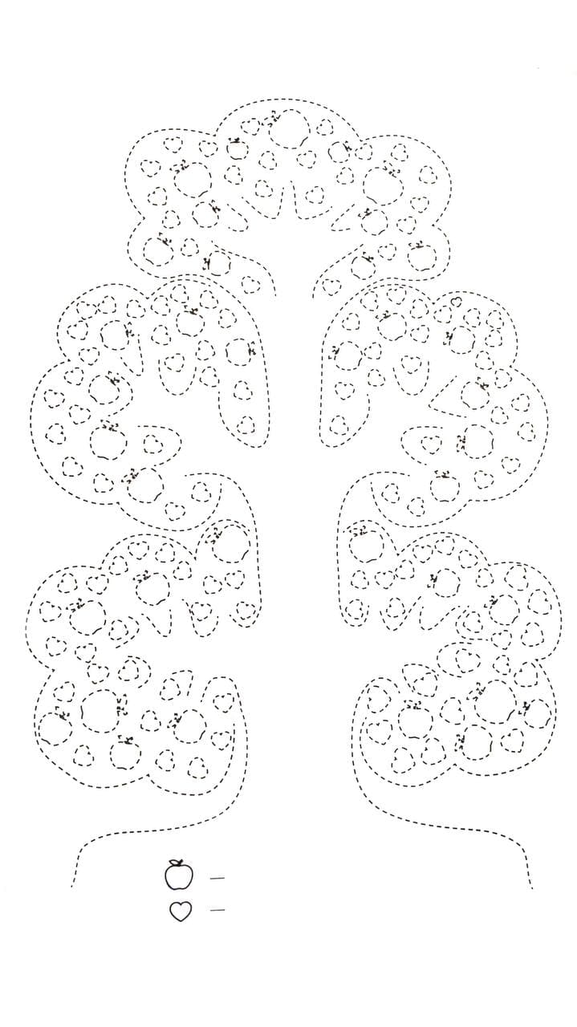

*Бұл сіздің бір жылдық мақсат ағашыңыз. Осы айда қандай мақсатыңызға жеттіңіз. Қызыл алманы бояңыз. Мақсатыңызға жеткен жоқсыз, бірақ оған апаратын қандай да бір қадамдар жасаған болсаңыз, оны да жоққа шығармай, құнсыздандырмай жасыл жапырақпен бояңыз.*